Comportements et stratégies : trier des solides
L’élève est incapable de choisir un solide selon l’attribut nécessaire. | 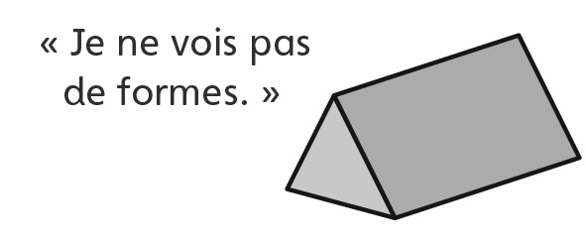  L’élève se concentre sur une forme et ne comprend pas que plus d’une forme peut être une face d’un solide. | 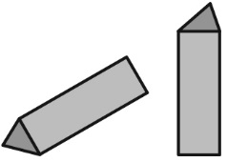  L’élève identifie certaines faces, mais ne tourne pas le solide pour en voir les différentes faces (formes).
Observations et documentation
L’élève reconnaît certaines formes, mais ne reconnaît pas celles qui ne correspondent pas à son image mentale d’une forme.  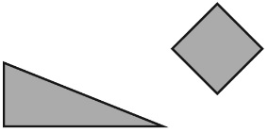 | 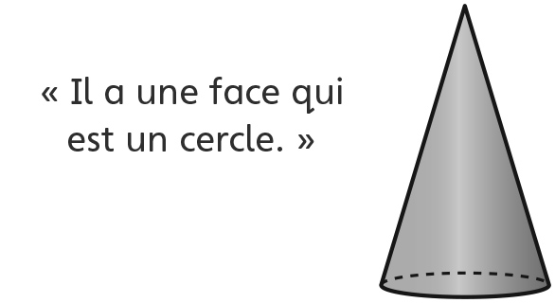  L’élève ne peut trier un solide que d’une seule façon. | L’élève trie les solides avec aisance.
Observations et documentation

